La charnière en inox Veosys de Hettich
Elle se moque de l’eau, du froid et de la chaleur
Une cuisine d’extérieur est dehors par tous les temps : peu importe s’il fait froid ou chaud, s’il y a du brouillard, s’il pleut ou s’il neige ou si elle est exposée à l’air marin – le meuble doit toujours fonctionner à 100 %, même en cas de conditions ambiantes extrêmes. Cela exige une qualité exceptionnelle de tous les composants. Les ferrures spéciales en acier inoxydable résistent particulièrement bien à la corrosion et font que les meubles d’extérieur sont adaptés à une utilisation en extérieur. La nouvelle charnière de pot à montage rapide Veosys de Hettich est une charnière polyvalente robuste par tous les temps.

Veosys à l’aspect stylé et fabriquée en acier inoxydable robuste est parfaitement adaptée aux exigences les plus élevées. Comme elle peut supporter parfaitement les variations de température, l’humidité de l’air et le sel, elle est idéale pour les utilisations les plus diverses. L’essai au brouillard salin neutre (NSS ou neutral salt sprax) de pas moins de 120 heures prouve la forte résistance du système de charnière à boîtier à la corrosion selon la norme DIN EN ISO 9227. Outre l’utilisation à l’extérieur, dans la construction navale ou dans les régions côtières, Veosys est également parfaite pour une utilisation dans des centres de bien-être, des centres de fitness, des laboratoires ou des hôpitaux. La technique pratique du clipsage et les réglages 3D pratiques en hauteur, en profondeur et latéralement garantissent un montage rapide de la charnière Veosys et il est même possible, si souhaité, de faire disparaître les vis de réglage derrière des cache en inox.

Mais ce n’est pas tout : grâce à la charnière Veosys, les fonctions de confort bien connues des meubles d'intérieur peuvent désormais être appréciées dans le jardin ou sur la terrasse du toit. L’amortisseur intégré Silent System convainc par ses très bonnes propriétés d’amortissement quelles que soient les températures extérieures (élevées ou basses). Le grand angle de retour automatique, unique en son genre, de 35° fait qu’avec Veosys les portes de meuble se ferment presque toutes seules.

Vous pouvez télécharger les ressources photographiques suivantes sur www.hettich.com, Menu : Presse :

Illustrations
Légendes des photos
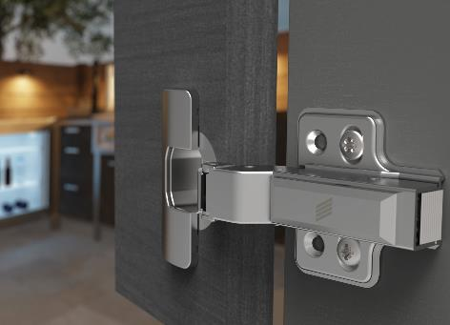
P97_a
Rien de mieux pour cuisiner à l’extérieur : que ce soit pour le camping en hiver ou pour la soirée barbecue en plein été, vous pouvez compter sur l’amortisseur intégré de Veosys. Photo : Hettich

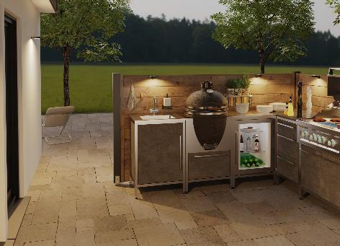
P97_b
La charnière en inox Veosys de Hettich est une charnière polyvalente idéale pour l’extérieur. Photo : Hettich

À propos de Hettich
La société Hettich a été fondée en 1888 et est aujourd'hui l'un des fabricants de ferrures de meubles le plus important et le plus prospère au monde. Plus de 6 600 collaboratrices et collaborateurs travaillent tous ensemble dans près de 80 pays dans un seul but : développer de la quincaillerie intelligente pour les meubles. C'est ainsi que Hettich inspire les gens du monde entier et est un partenaire précieux pour l'industrie du meuble, le commerce et l'artisanat. La marque Hettich est synonyme de valeurs cohérentes : qualité, innovation et est connue pour sa fiabilité et sa proximité clients. Malgré sa taille et son importance internationale, Hettich est restée une entreprise familiale. Son indépendance vis-à-vis des investisseurs permet à l'entreprise de concevoir librement son avenir en mettant l'accent sur l'élément humain et la durabilité. www.hettich.com

